**ООО «МК-Травел»**

**Г.Казань, ул. Тази Гиззата, дом 1Б, офис 206**

**253-02-91****; 526-05-35; 526-05-36;**

[**www.mktravelkazan.ru**](http://www.mktravelkazan.ru/) **; E-mail: mk-travel2006@mail.ru**

**Школьный тур 3 дня/2 ночи**

**«Олимпийский Сочи»   
Весенние каникулы 2024**

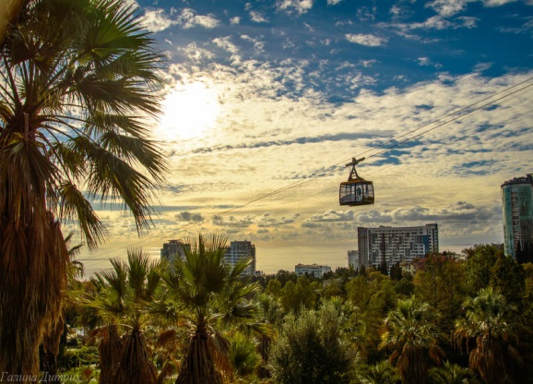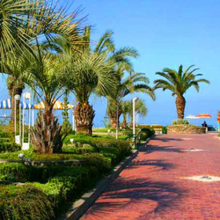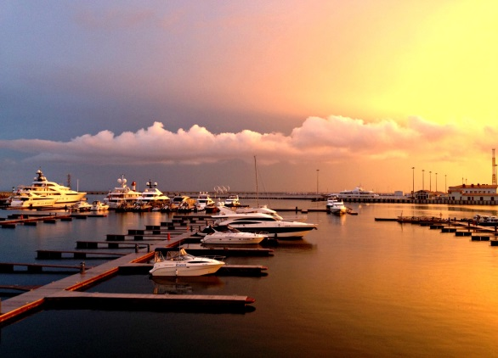

|  |  |  |
| --- | --- | --- |
| ***1 день*** | |  | | --- | | **Встреча группы на ж/д вокзале.**  **Обзорная экскурсия по г. Сочи (4-5 ч.).** За время экскурсии вас ждет интересный рассказ о прошлом и настоящем города-курорта. Вы увидите Морской вокзал, Платановую аллею, первый Храм на Черноморском побережье – храм Михаила Архангела, архитектурные памятники – Художественный музей, Зимний театр. Прогуляетесь по приморской набережной, пройдетесь по аллеям знаменитого парка «Ривьера», посетите бювет с минеральной водой, здесь можно попробовать воду из местных минеральных источников (бесплатно).  **Обед.**  **Ужин.** | |
| ***2 день*** | **Завтрак.**  **Экскурсия Красная поляна + Олимпийский парк (8 ч.).**  Посещение Олимпийского парка – осмотр спортивных объектов Прибрежного кластера (ледовый дворец  спорта «Айсберг», стадион «Фишт», ледовая арена «Шайба», ледовый дворец «Большой».  Олимпийский парк построен в Сочи к Зимним Олимпийским Играм 2014 года. В нем прошли церемония  открытия и закрытия игр, все соревнования на коньках, а также все церемонии награждения победителей.  **Красная Поляна –** наиболее удаленная от моря часть города-курорта Сочи. Во время экскурсии мы сделаем  фото-стоп в ущелье Ах-Цу, откуда открывается панорамный вид на ущелье и вершины Красной Поляны.  В самом поселке мы прогуляемся по набережной реки Мзымта, поднимемся на канатной дороге «Роза  **Хутор» на высоту 2320 м над уровнем моря,** откуда открывается великолепный вид на весь Кавказский заповедник.  **Посетим культурно-этнографический центр «Моя Россия».** Это уникальный архитектурный ансамбль,  возведенный с учетом многовековых традиций домостроения различных регионов России (посещение  этнографического центра.  **Обед в кафе на маршруте (по желанию, за доп. плату).**  Также мы посетим:  - пасеку, где узнаем много интересного из жизни пчел, продегустируем мед и продукты пчеловодства.  Увидим:  - курорт Красная Поляна (ex. Горки город);  - горно-туристический центр «Газпром».  **Ужин.**  **Дополнительно оплачивается (на месте)** канатная дорога до 15 лет 1350 руб., от 15 лет 2250 руб., обед 650  руб.  * В случае остановки выбранной вами канатной дороги, канатная дорога может быть заменена на другую. |
| ***3 день*** | **Завтрак.**  **Экскурсия Чайная фабрика на Мацесте, посещение одного из парков**  **сад-музей «Дерево Дружбы» ИЛИ парк «Дендрарий» (5 ч.).**  **На фабрики чая** будет возможность познакомиться с особенностями выращивания и сбора самого  северного в мире чая, увидеть своими глазами процесс его производства, и конечно же, по достоинству  оценить неповторимый вкус Мацестинского чая на чаепитии. Каждый гость получит подарок.  **На выбор посещение одного из парков:**  **Сад-музей «Дерево Дружбы»\*** (с экскурсионным обслуживанием) - это уникальный музей природы и  яркий символ дружбы. Дерево Дружбы единственное в мире дерево, у которого есть свой музей. Музей  хранит коллекцию даров из разных стран, каждый из которых является частицей истории, культур и  традиций народа.  **Парк «Дендрарий» (без экскурсионного обслуживания)** — это настоящий зеленый оазис, подлинная  жемчужина российских субтропиков, в котором собрано свыше 1800 редких и экзотических растений,  завезенных сюда из разных уголков нашей планеты. Кроме того, на территории дендрария обитает большое  количество редких птиц и животных. Такое уникальное собрание флоры и фауны, гармонично  сосуществующее, принесло этому парку всемирную известность.  **Обед.**  **Трансфер на ж/д вокзал**  **Дополнительно оплачивается (на месте)** вход в сад-музей «Дерево Дружбы» до 14 лет 200 руб., от 14 лет  300 руб., вход парк «Дендрарий» до 14 лет 150 руб., от 14 лет 320 руб., чайная фабрика от 7 лет 550 руб.  (по желанию группы экскурсионное обслуживание в парке «Дендрарий» до 14 лет +100 руб., от 14 лет +200  руб. – запись на экскурсионное обслуживание осуществляется при бронировании тура).  *К саду-музею «Дерево Дружбы» большие автобусы (от 19 мест) не подъезжают, идти пешком 15 мин. |

|  |  |  |  |  |  |
| --- | --- | --- | --- | --- | --- |
| **Стоимость указана за 1 школьника за тур, руб.** | | | |  |  |
| **Количество человек + руководители (бесплатно)** | **10+1** | **15+1** | **17+2** | **30+3** | **40+4** |
| **«Солнышко»** пансионат, г. Сочи, Адлер, ул. Аллейная, 2/2**  **Стоимость тура действительна 11.01-01.03.2024** | **21220** | **19700** | **19860** | **19770** | **19680** |
| **«ЭкоДом Фэмили»** отель, г. Сочи, Адлер, ул. Просвещения,**  **156Б**  **Стоимость тура действительна 09.01-30.04.2024** | **24920** | **23390** | **23550** | **23460** | **23370** |
| **«Сочи-Магнолия»*** гостиница, г. Сочи, Центральный район, Курортный проспект, 50 Стоимость тура действительна 08.01-28.04.2024** | **24920** | **23390** | **23550** | **23460** | **23370** |
| **«ЭкоДом Сочи»**** отель, г. Сочи, Центральный район, ул. Политехническая, 40/2 Стоимость тура действительна 09.01-30.04.2024** | **25190** | **23660** | **23820** | **23730** | **23640** |
| **«ЭкоДом Адлер»**** отель, г. Сочи, Адлер, ул. Просвещения, 160Б Стоимость тура действительна 09.01-30.04.2024** | **25220** | **23750** | **23910** | **23830** | **23730** |
| **«Сочи Парк»*** отель, Сочи, пгт. Сириус, пр-кт Континентальный, 6 Стоимость тура действительна 09.01-26.04.2024** (динамичный тариф) | **26810** | **25370** | **24800** | **25440** | **25350** |

**Доплата за взрослого в составе группы (не руководителя) 5050 руб. (+ к стоимости путёвки школьника)**

**В стоимость тура включено: ж/д проезд Казань-Адлер-Казань (плацкарта), 2-3-местное размещение в номерах с удобствами (ТВ, холодильник, полотенца), питание по программе, открытый подогреваемый бассейн (в период работы), экскурсионное и транспортное обслуживание по программе, трансфер, страховка от несчастных случаев.**

**!!! Так как дорога в поезде следует больше суток - обязательное питание в поезде оплачивается отдельно.**

|  |  |
| --- | --- |
| **Экскурсионный объект** | **Стоимость посещения экскурсионного объекта (дополнительные услуги).  Стоимость входных билетов может быть изменена экскурсионным объектом.** |
| **Сад-музей «Дерево Дружбы»/ парк «Дендрарий»** | До 14 лет 200 руб., от 14 лет 300 руб./до 14 лет 150 руб., от 14 лет 320 руб. |
| **Канатная дорога «Роза Хутор» + «Моя Россия»** | До 15 лет 1350 руб., от 15 лет 2250 руб. |
| **Обед на маршруте (по желанию)** | 650 руб. |
| **Чайная фабрика/колесо обозрения** | От 7 лет 550 руб. |

**ПРИМЕЧАНИЕ:**

**Расчетный час заезд в 15:00, выезд в 12:00**

**Встреча группы ранее 07:00 за доп. плату.**

**Питание: пансионат «Солнышко» - комплекс.**

**Отель «ЭкоДом Сочи» - комплекс в ресторане отеля.**

**Отель «Экодом Фэмили», «Экодом Адлер», «Сочи-Магнолия», «Сочи Парк» - «ШВЕДСКИЙ СТОЛ».**

**\*Бассейн:**

**«Солнышко», «ЭкоДом Адлер», «Сочи Парк» - открытый, подогреваемый.**

**«ЭкоДом Фэмили» - пользование бассейном отеля «ЭкоДом Адлер» (расстояние между отелями 20 м).**

**«ЭкоДом Сочи», «Сочи-Магнолия» - нет бассейна.**

**Рекомендации: при себе иметь удобную, непромокаемую обувь, дождевики.**

**Дополнительно при размещении в отеле оплачивается курортный сбор 50 руб/сутки для лиц от 18 лет**

**(наличный расчет).**

**Входные билеты (дополнительные услуги) в стоимость тура не входят, оплачиваются в обязательном**

**порядке на месте в т.ч. и руководителями. Стоимость входных билетов может быть изменена**

**экскурсионным объектом. Актуальную стоимость входных билетов (доп. услуг) уточняйте за 3-5 дней**

**до заезда.**

**Особые условия при размещении:**

**Пансионатом «Солнышко» при заезде взимается депозит в размере 5000 руб. с группы (на случай порчи**

**имущества).**

**«ЭкоДом Фэмили» номерной фонд отеля не позволяет размещение группы на одном этаже, в некоторых**

**случаях и в одном корпусе (уточняйте при запросе).**

Фирма оставляет за собой право менять последовательность экскурсий, начало экскурсий,

производить замену их на равноценные без уменьшения общего объема предоставляемых услуг.